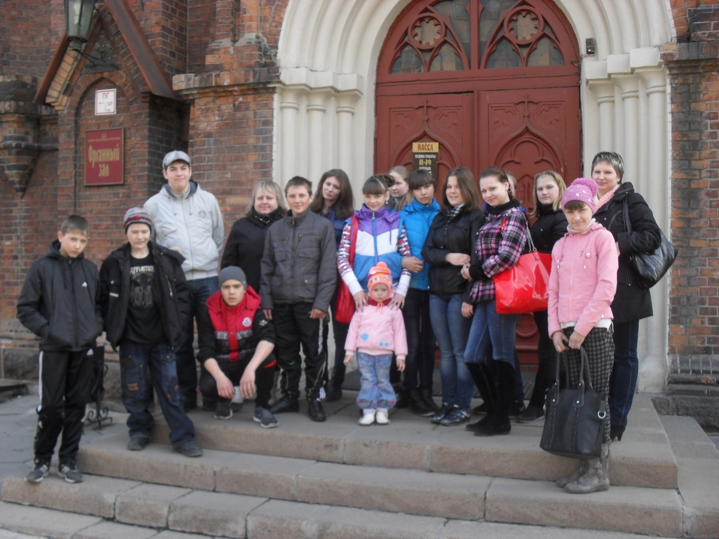
5 апреля 2012 года ученики 7,8,11 класса нашей школы побывали в органном зале. Впечатлений много: мы ведь не только посмотрели, но и прослущали произведения Баха, Скрябина на органе , на клавесине, на фортепиано. Работники зала познакомили нас с историей этих инструментов, показали возможности и особенности. Да это вам не балалайка!!!!! Спасибо организаторам учителю музыки Кокориной Е.А и классным руководителям Симоновой О.Б., Замарацких С.В.
